**Instructivo para el cálculo del factor de autocoevaluación**

|  |  |
| --- | --- |
| 1. Información General del Documento | |
| Objetivo: | Establecer el paso a paso para utilizar el código de Python creado para calcular el factor de autocoevaluación usado para valorar de forma numérica el trabajo en equipo. |
| Alcance: | Este instructivo está dirigido a profesores, monitores y demás directores de cursos en los que se requiera calificar el trabajo en equipo. |
| Definiciones: | **Factor de autocoevaluación:** es una forma de valorar numéricamente el trabajo en equipo (como la empatía, el compromiso, la calidad de los aportes técnicos en el equipo) y de brindar un valor objetivo a valoraciones que parten de la subjetividad, pues son percepciones, donde los miembros de un equipo avalúan el trabajo de sus compañeros y de sí mismos al interior del equipo.  **Python:** Es un lenguaje de programación de alto nivel, orientado a objetos, usado principalmente para el desarrollo web y de aplicaciones informáticas. |
| Condiciones Generales: | Para el cálculo del factor se requiere obtener un Excel donde se recopilen las respuestas de un formulario, en el que cada estudiante reparte un total de 100 puntos entre todos los integrantes del equipo incluyéndolo a el. |

|  |
| --- |
| 2. Desarrollo del contenido |

El código aquí descrito fue elaborado por Karem Johanna Castro Peláez y Juan Felipe Parra Rodas, su obra se encuentra registrada en la Dirección Nacional De Derecho De Autor del Ministerio Del Interior. El derecho de autor protege exclusivamente la forma mediante la cual las ideas del autor son descritas, explicadas, ilustradas o incorporadas a las obras. No son objeto de protección las ideas contenidas en las obras literarias y artísticas, o el contenido ideológico o técnico de las obras científicas, ni su aprovechamiento industrial o comercial (artículo 7o. de la Decisión 351 de 1993).

Igualmente, el programa se encuentra registrado en la organización Creative Commons, la cual define el siguiente reconocimiento a la obra:

Figura 1. Reconocimiento Creative Commons.

Según la cual usted es libre de:

* **Compartir:** copiar y redistribuir el material en cualquier medio o formato.
* **Adaptar:** remezclar, transformar y construir a partir del material.

Bajo los siguientes términos:

* **Atribución:** usted debe dar [crédito de manera adecuada](https://creativecommons.org/licenses/by-nc-sa/4.0/deed.es), brindar un enlace a la licencia, e [indicar si se han realizado cambios](https://creativecommons.org/licenses/by-nc-sa/4.0/deed.es). Puede hacerlo en cualquier forma razonable, pero no de forma tal que sugiera que usted o su uso tienen el apoyo de la licenciante.
* **No Comercial:** Usted no puede hacer uso del material con [propósitos comerciales](https://creativecommons.org/licenses/by-nc-sa/4.0/deed.es).
* **Compartir Igual:** si remezcla, transforma o crea a partir del material, debe distribuir su contribución bajo la [misma licencia](https://creativecommons.org/licenses/by-nc-sa/4.0/deed.es) del original.

Con el fin de obtener el factor de autocoevaluación de una manera rápida y en pocos pasos, el presente manual explicará el proceso de cómo utilizar el código de Python mediante la herramienta Collaboratory disponible en el Drive.

El programa es sencillo y solo requiere algunas intervenciones del ejecutor. A continuación, se describe el paso a paso que se debe seguir:

1. Dirigirse a la siguiente página <https://github.com/ProyIngMed/Autocoevaluacion>

1. Dar click en el botón Code.

1. Dar click en el botón Download ZIP, esto nos descarga un archivo ZIP el cual debemos de descomprimir.

1. Luego de descomprimir el archivo debemos de tener los siguientes archivos

1. Subir a una carpeta de drive la carpeta llamada “Documentos” y el aplicativo “Autoevaluación.ipynb”

1. La estructura final de la carpeta de drive debe de tener una carpeta llamada “Documentos” y un archivo con el programa de Python nombrado como “Autoevaluación.ipynb”. Revisar que el contenido de la carpeta esté completo.

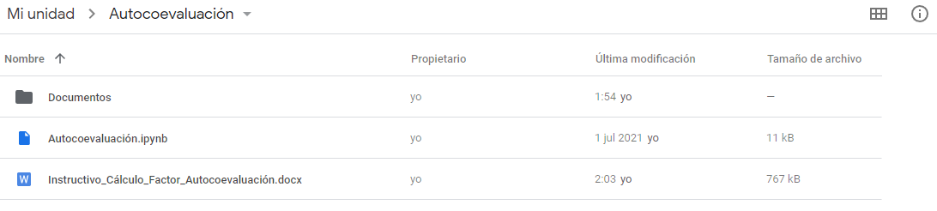  
Figura 2. Contenido de la carpeta “Autocoevaluación”.

1. Dentro de la carpeta “Documentos” se encuentra un archivo llamado “Lista.xlsx”, este debe seguir el formato que se presenta en la Figura 3. Debe contener las tres primeras columnas con los siguientes campos: Documento, Nombre y Equipo. Revisar que los campos no tengan espacios ni adelante ni atrás porque podría generar problemas en el código.

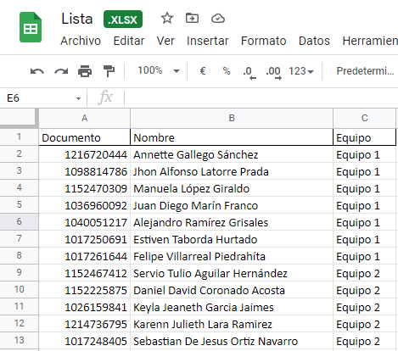Figura 3. Formato “Lista.xlsx”.

1. Una vez revisado el formato del Excel “Lista.xlsx”, se deben completar todos los campos con la información del grupo.
2. Buscar el formulario de autocoevaluación en Google Forms y en la pestaña “Respuestas” descargar el archivo que recopila las respuestas dando clic en el botón verde que simboliza un Excel. Cambiar el nombre del archivo a “Respuestas.xlsx” y guardarlo en la carpeta “Documentos”.

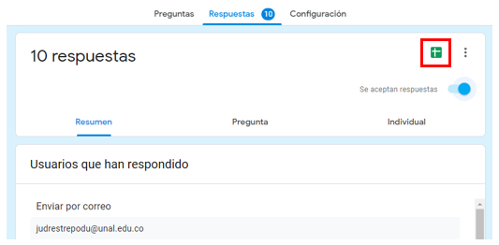

Figura 4. Pestaña Respuestas.

1. Verificar que la carpeta “Documentos” contenga los dos archivos de Excel debidamente marcados, así:

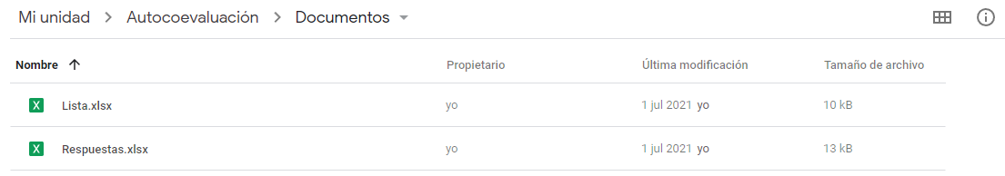  
Figura 5. Contenido Carpeta Documentos.

1. El archivo de Excel obtenido del Google Forms y nombrado posteriormente como “Respuestas.xlsx” contiene los siguientes campos (Columnas): Marca temporal, Dirección de correo electrónico, Nombres y apellidos completos, Cédula, ¿A qué equipo pertenece? y los nombres de los estudiantes.

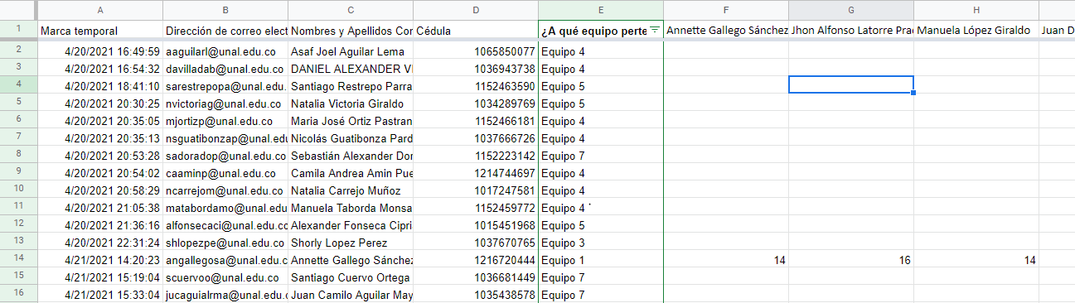  
Figura 6. Formato “Respuestas.

**Importante:** verificar que la Cédula, el equipo y los nombres de la primera fila de este archivo coincidan con lo que se tiene en el Excel “Lista.xlsx”, los nombres deberán estar escritos de la misma manera para evitar errores en el código. Cualquier tilde, mayúscula o espacio puede afectar el desarrollo del programa.

1. Una vez verificado que los dos archivos de Excel tienen los nombres escritos de la misma manera y las cédulas y los equipos coinciden, se procede a abrir el archivo llamado “Autoevaluación.ipynb”. Para esto se hace clic derecho sobre el archivo, en la parte de “Abrir con” se selecciona la opción “Conectar más aplicaciones”.

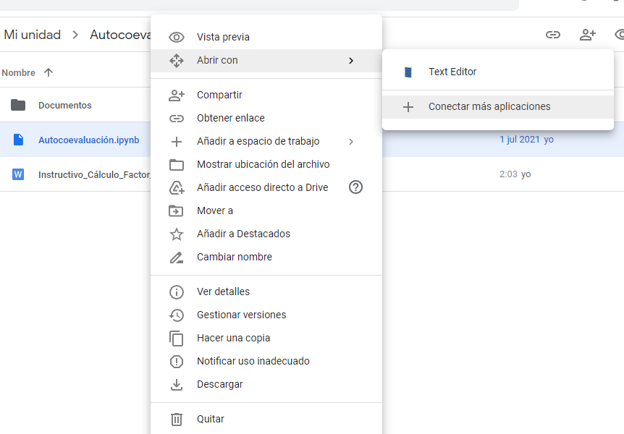

Figura 7. Detalles para abrir el archivo.

1. Al realizar el paso anterior se muestra el siguiente cuadro:

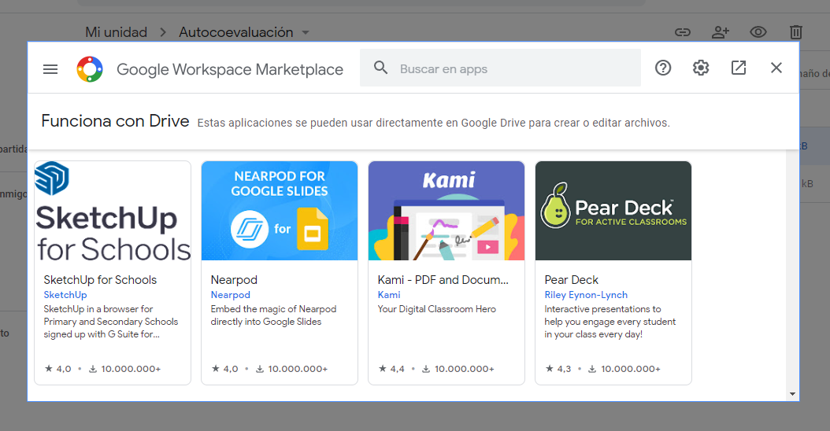

Figura 8. Cuadro Google Workspace Marketplace.

Buscar la aplicación llamada Colaboratory en la parte de “Buscar Apps” y se da clic en descargar. Hecho esto será posible correr programas de Python desde el Google Drive.

1. Se sigue el mismo procedimiento descrito en el paso 7 y en la parte de “Abrir con” se selecciona la opción “Collaboratory”.

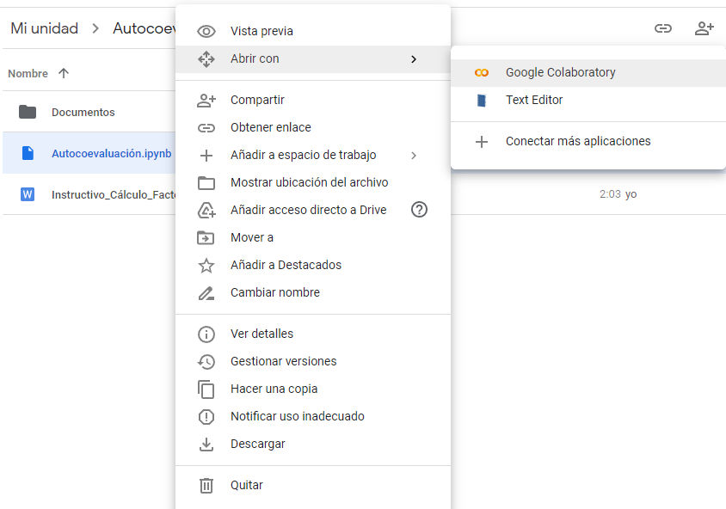

Figura 9. Abrir con Colaboratory.

1. Ejecutado el Paso 9 para abrir el archivo de “Autoevaluación.ipynb”, se obtiene la siguiente interfaz:

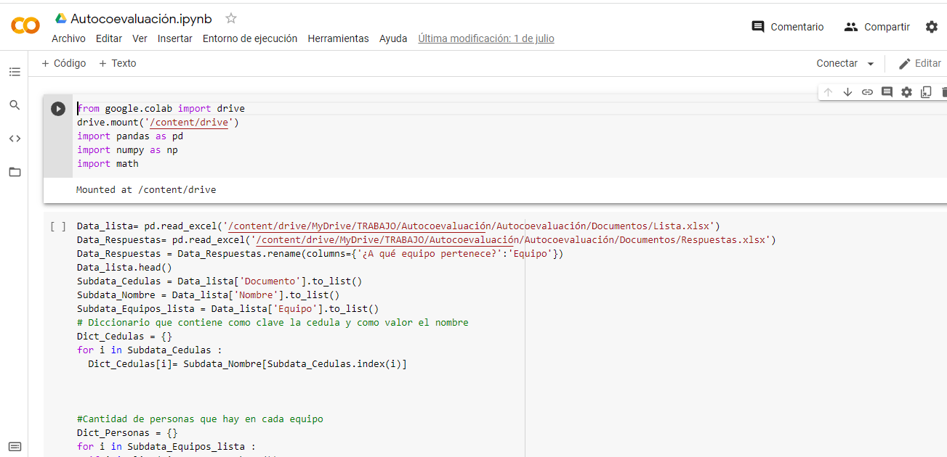

Figura 10. Interfaz Colaboratory.

Con el fin de permitir el acceso del programa a los archivos que se necesitan para que este trabaje correctamente, se deberá correr el primer bloque del código dando clic en el siguiente botón:

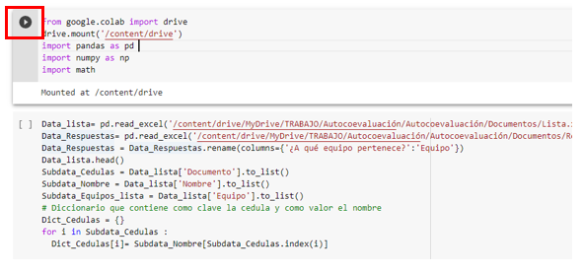

Figura 11. Botón para correr la primera parte del programa.

Al correr el programa se genera un enlace al cual se deberá acceder:

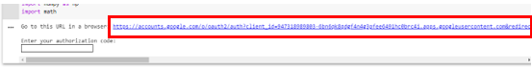

Figura 12. Enlace cuenta de Google Drive.

1. Al hacer clic en el enlace se abrirá una ventana en la que se solicita el ingreso a una de las cuentas de Google, allí deberá seleccionar la cuenta en la que tiene guardada en el drive la carpeta de “Autocoevaluación”.
2. Al iniciar sesión se muestra el siguiente cuadro:

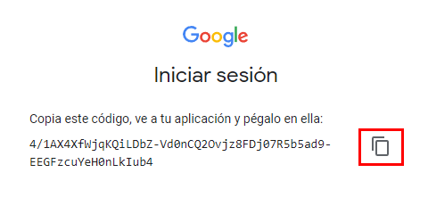

Figura 13. Botón para copiar enlace.

Se copia el enlace dando clic en el botón que se resalta en la Figura 13 y se pega en el Colaboratory en el cuadro que se muestra en pantalla (Figura 14). Luego de pegarlo se presiona la tecla Enter.

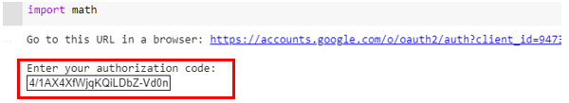

Figura 14. Cuadro para pegar el enlace.

1. Ejecutados correctamente los pasos anteriores, se deberán obtener las direcciones de los archivos “Lista.xlsx” y “Respuestas.xlsx”, y pegarlas entre las comillas simples de las filas 1 y 2, respectivamente, del segundo bloque de código. Para esto se deberá hacer clic en el siguiente botón llamado Archivos:

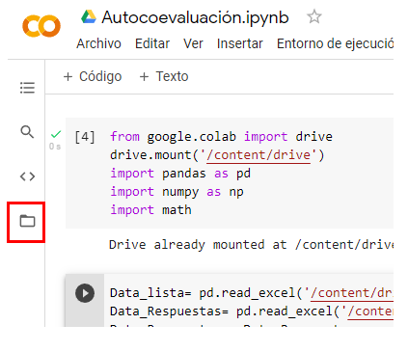

Figura 15. Botón Archivos.

Hecho esto se despliegan una serie de carpetas, se selecciona la del Drive y se busca en la carpeta “Autocoevaluación” los dos archivos de Excel guardados previamente. Una vez ubicados se da clic derecho sobre el archivo y se selecciona la opción “Copiar ruta”, así:

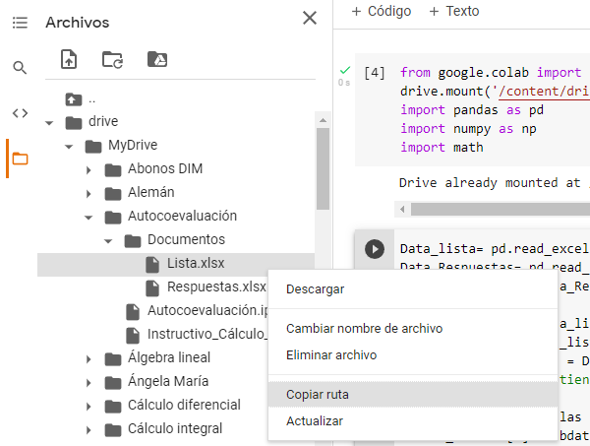

Figura 16. Opción Copiar Ruta.

1. Copiada la Ruta de acceso del archivo “Lista.xlsx” se pega entre las comillas simples de la primera fila del segundo bloque de código.



Figura 17. Ruta de acceso del archivo “Lista.xlsx”.

1. Se hace lo mismo para el archivo “Respuestas.xlsx” pero en la segunda fila del segundo bloque de código.

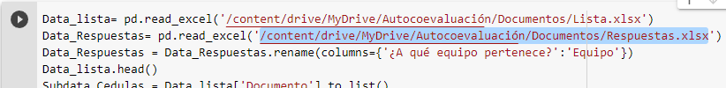

Figura 18. Ruta de acceso del archivo “Respuestas.xlsx”.

1. Una vez copiadas las rutas de ambos archivos, se procede a correr el segundo bloque de código dando clic en el siguiente botón:

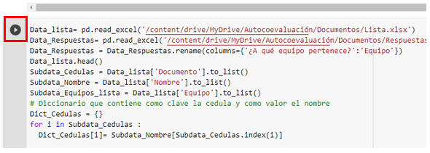

Figura 19. Botón para ejecutar el programa.

Si el programa corre de forma correcta, al final del código se encontrarán los factores de autocoevaluación de cada estudiante (Figura 20). En caso de presentar un error, se deberá revisar nuevamente el Paso 6, ya que puede que alguno de los nombres no sea igual en ambos archivos de Excel. Al mostrar el error el programa dice en cuál de los estudiantes está la falla, facilitando la corrección de los archivos de Excel. Una vez verificado que todo coincida en ambos archivos, se da clic nuevamente en el botón de la Figura 19.

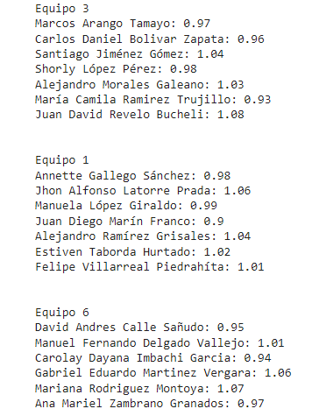

Figura 20. Factores de autocoevaluación obtenidos.